לומדים יקרים,
עליכם לתכנן פעילות לימודית (שיעור או יחידת הוראה) המשלבת את התוצר הדיגיטלי שאותו תפתחו.
הורידו מסמך זה למחשב שלכם , ענו על כל השאלות והתייחסו לדגשים בטופס לפני תחילת העבודה.

דגשים בפיתוח הפעילות הלימודית
בפיתוח התוצר שימו לב לדגשים הבאים:
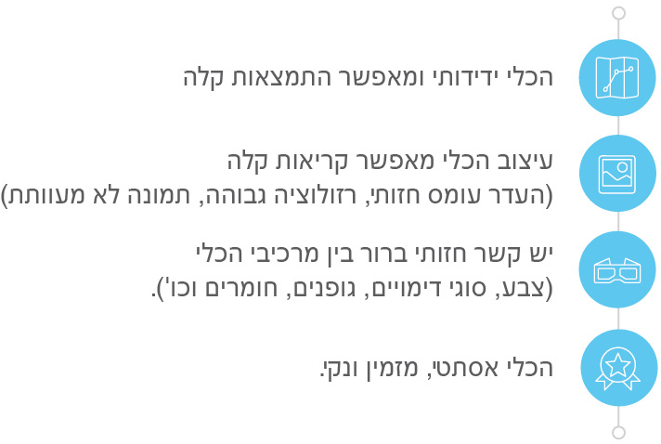

כללי
נושא השיעור: פעולתו המסתורית של המוח המתבגר
מקצוע/תחום דעת: פסיכולוגיה התפתחותית
שכבת גיל: מתאים לכיתות חטיבת הביניים ותיכון
המטרות הפדגוגיות של השיעור:
- למידה והבנה איך המוח של המתבגרים עובד
הכלי הטכנולוגי בו תשתמש בשיעור: ED-TED
קישור לתוצר שישולב בשיעור שבניתם בכלי הטכנולוגי שבחרתם: https://ed.ted.com/on/oqMQs6uf#review
סמנו את מרחב הלמידה, בו יתקיים השיעור: ☒ כיתה ☒ חדר מחשבים ☒מרחב חוץ כיתתי ☒בית

פרטים טכנו פדגוגיים
מלאו את הפרטים הבאים לפעילות הלימודית אותה תכננתם:

הקלידו תיאור קצר של תוצר הלמידה הדיגיטלי: Click here to enter text.
תוצר הלמידה מאפשר לתלמיד לסכם לעצמו מה הוא למד, ולבחון את עצמו אם הוא יודע וזוכר את מה שלמד. לאחר שהתלמיד עונה על השאלה הסרטון עונה על השאלה וכך התלמיד יכול גם לדעת אם ענה נכון. באמצעות תוצר למידה זה המורה מקבל סוג של הערכה מה התלמידים הבינו או זכרו מהשיעור הנלד.
- באיזה שלב על המורה להשתמש בתוצר הדיגיטלי?
☐ לפני השיעור (כפעילות מטרימה)
☒ בתחילת השיעור
☒ במהלך השיעור
☒ כסיכום השיעור

- משך הלמידה עם התוצר (עליכם לפתח תוצר שמשך השימוש בו הינו 10 דקות לפחות):
15-20 דקות

- כיצד על הלומד להשתמש בתוצר הלמידה?
☒ עבודה עצמית
☐ עבודת צוות
☐ מליאה

- השימוש בתוצר מאפשר למידה דיפרנציאלית
☒ כן. כיצד? כל תלמיד עונה באופן אישי מה הוא למד
☐ לא
☐ לא רלוונטי

- השימוש בתוצר מאפשר חשיבה מסדר גבוה
☒ כן. כיצד? לדעתי כן כי זה דורש רפלקציה עצמית הבנה של מה שלמדתי בשיעור
☐ לא
☐ לא רלוונטי

- מהו תפקיד המורה בזמן הלמידה עם תוצר הלמידה הדיגיטלי?
☐ צפייה בלבד
☐ הנחייה ועידוד לשימוש מדויק
☐ למידה כחלק מצוות לומדים
☒ בקרה
☐ אחר

- אופן השימוש בתוצר הלמידה:
☒ סינכרוני (כל הלומדים נמצאים באותו זמן על הרשת ולומדים יחד)
☐ א-סנכרוני (כל לומד נמצא במקום אחר ולומד בזמן שנוח לו)

- באילו אמצעים יונגש תוצר הלמידה?
☒ מחשב נייד
☒ מחשב נייח
☒ טלפון חכם / אייפד
☒ מקרן
☒ לוח חכם
☐ אחר Click here to enter text.

בהצלחה!

